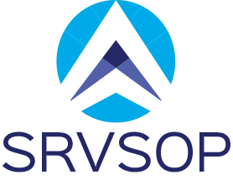

Código: F-SRVSOP-018 | Revisión: Primera edición | Fecha: 28.10.2014
Formulario de inscripción

Taller Conjunto OACI/SRVSOP/EASA sobre drones

Novotel Lima Hotel - Lima, Perú, 20 al 22 de febrero de 2019

País-Organización: …………………………………………………………………………………… .

Nombre (tal como aparecerá en el certificado de participación): ………

Cargo oficial en su país u organización: ….……………………………………………………………

Teléfono: ……………… Correo electrónico: …………………………………………. ….

Hotel o dirección en Lima: ……………..…..……………………………………………………………

Fecha, hora y vuelo de llegada: …………………………………………………................................ .........

Fecha, hora y vuelo de salida: ………………………………………………......................................... ..

Firma: …………………………………… Fecha: ………………………………………….

Se ruega enviar este formulario de inscripción a la Oficina Regional Sudamericana de la OACI en Lima, por correo-e icaosam@icao.int.

